附件2

目 录
第一部分 学校管理员及辅导员操作手册 10
一、系统登录界面 10
二、辅导员信息填写 11
（一）基本信息 11
（二）工作经历 12
（三）学历学位 12
（四）行政职务 13
（五）专业职务 13
（六）职业培训 13
（七）项目学习 14
（八）职业证书 14
（九）高校交流 14
（十）教学情况 15
（十一）科研情况 15
（十二）获奖情况 16
三、高校管理员账户使用说明 16
（一）学校信息维护 17
（二）批量导入辅导员信息 17
（三）待审核辅导员信息 18
（四）已审核辅导员信息 20
（五）辅导员信息变更 20
（六）辅导员信息查询 21
（七）辅导员信息统计 21
第二部分 省级管理员操作手册 22
一、系统登录界面 22
二、学校信息维护 23
三、已审核辅导员信息 25
四、辅导员信息查询 26
五、辅导员信息统计 26

第一部分 学校管理员及辅导员操作手册

一、系统登录界面
建议使用IE浏览器，在地址栏输入系统网址：www.gxfdy.edu.cn，出现如下界面：
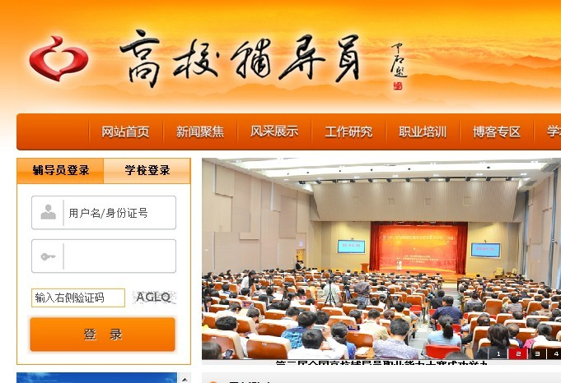
系统默认为“辅导员登陆”，辅导员用户请在“用户名/身份证号”栏中输入信息，初始用户名为身份证号，密码为学校管理员初始导入密码。
高校管理员用户请点击“学校登陆”，出现如下界面：
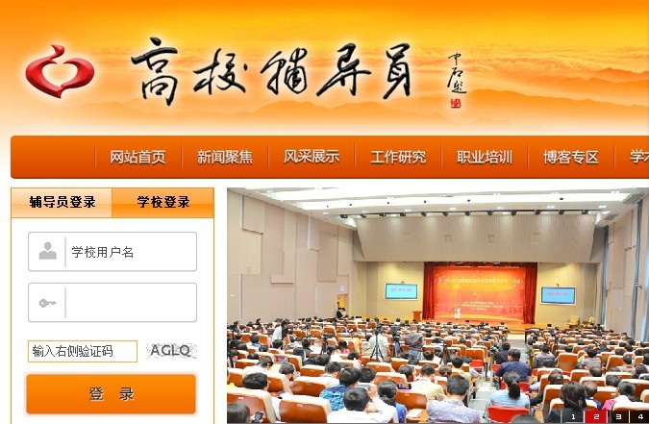

二、辅导员信息填写
辅导员通过使用个人身份证号码及密码登录系统，点击【进入信息中心】，即可登录高校辅导员信息管理系统，如下图所示：
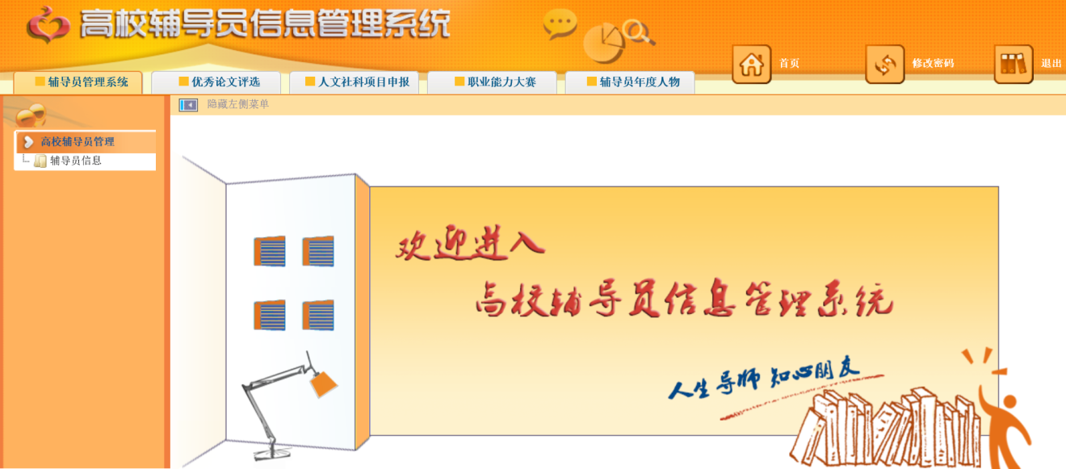提醒：各位辅导员老师，为了保证您的个人信息安全，请您登录系统后，先点击上图右上角【修改密码】，重置您的个人密码信息。点击该按钮，进入如下页面：
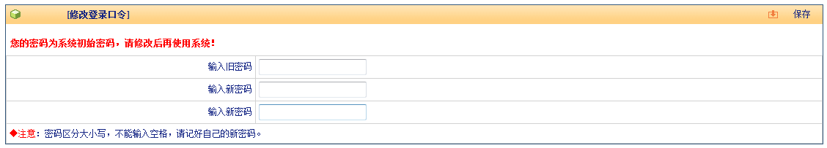
请输入原密码，并重复输入两遍新密码，点击右上角【保存】即可。
辅导员信息分为【基本信息】--【工作经历】—【学历学位】—【行政职务】—【专业职务】—【职业培训】—【项目学习】—【职业证书】—【高校交流】—【教学情况】—【科研情况】—【奖励情况】等12项，请逐项填写并逐项保存。

（一）基本信息
点击左侧目录树中【高校辅导员管理——辅导员信息】，进入“辅导员信息”界面。如下图所示：
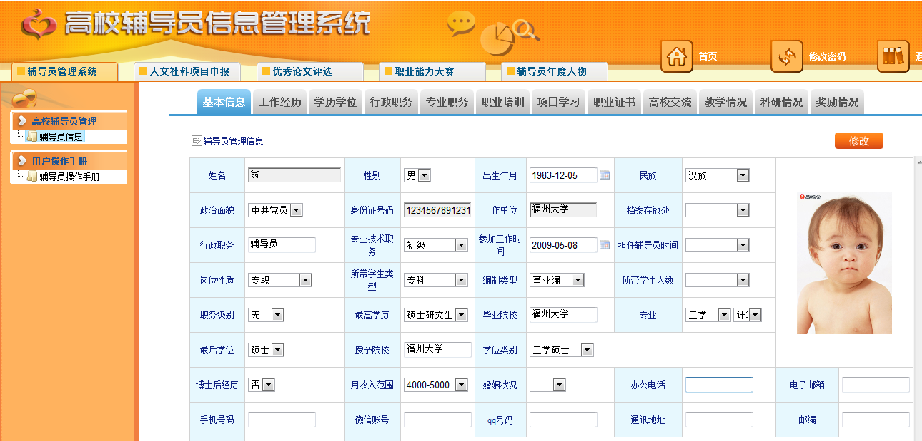
维护辅导员的基本信息，需要注意的地方有：
1.工作单位、姓名、身份证号码为系统管理员统一维护，无需修改。如发现数据有误，可联系学校管理员进行修改。
2.其余各项请按照下拉菜单的选项进行填选。
3.上传照片，点击【上传】后，需点击右上角【保存】才能保存成功。

（二）工作经历
工作经历填写，请按每段工作经历时间顺序填写，并注意逐条保存。目前所在岗位，“结束时间”请点击【至今】选项即可。
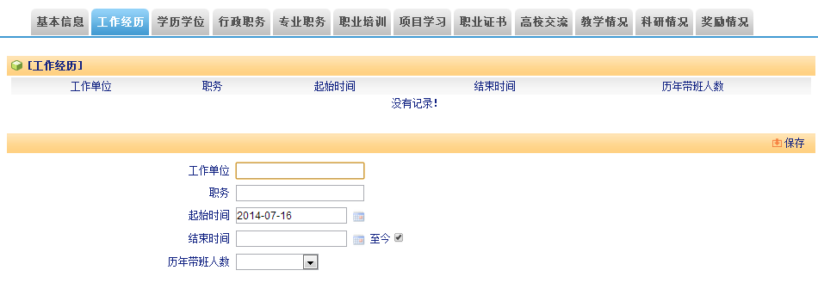

（三）学历学位
用户维护辅导员学历学位信息，如下图所示：
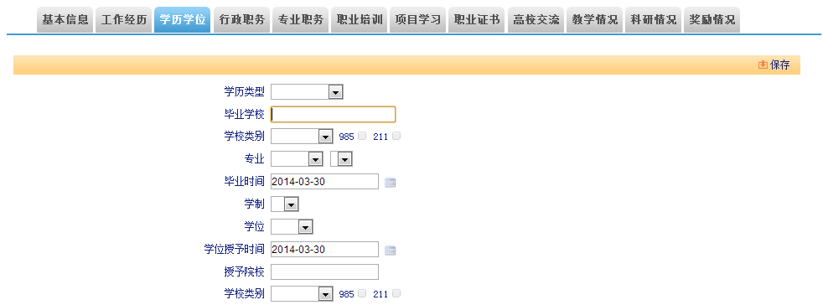
需要注意的地方有：
1.添加：如上图所示，依次填写学历类型、毕业院校、学校类别（985、211高校可勾选）、专业、毕业时间、学制、学位、学位授予时间、授予学校、授予学校类别，填写完毕，点击【保存】，此时会在上部列表显示该条记录，多条信息可按此方式依次添加。
2.修改：点击列表中【编辑】图标，该条记录信息会自动填充到下面明细区域，此时【保存】按钮变为【修改】按钮。修改学历学位信息，点击【修改】按钮，内容修改完毕。
3.删除：勾选列表中要删除信息的复选框（可一次选择多条），然后点击【删除】按钮，可将该条记录删除，删除操作无法恢复，请谨慎操作。
4.其他标签如“学历学位”、“行政职务”、“专业职务”等，操作与此方式相同，不再赘述。

（四）行政职务
行政职务填写，请按担任职务的时间顺序填写，并注意逐条保存。目前担任的行政职务，“结束时间”请点击【至今】选项即可。如下图所示：
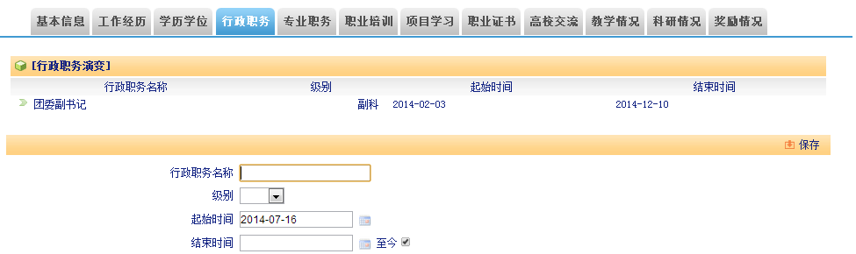

（五）专业职务
专业职务填写，请按获得该专业职务的时间顺序填写，并注意逐条
保存。目前担任的专业职务，“结束时间”请点击【至今】选项即可。如下图所示：
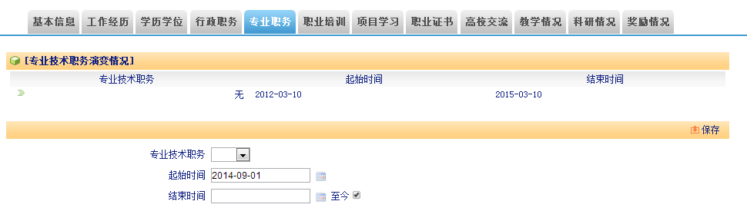

（六）职业培训
职业培训填写，请按参加培训项目的时间顺序填写，并注意逐条保存。
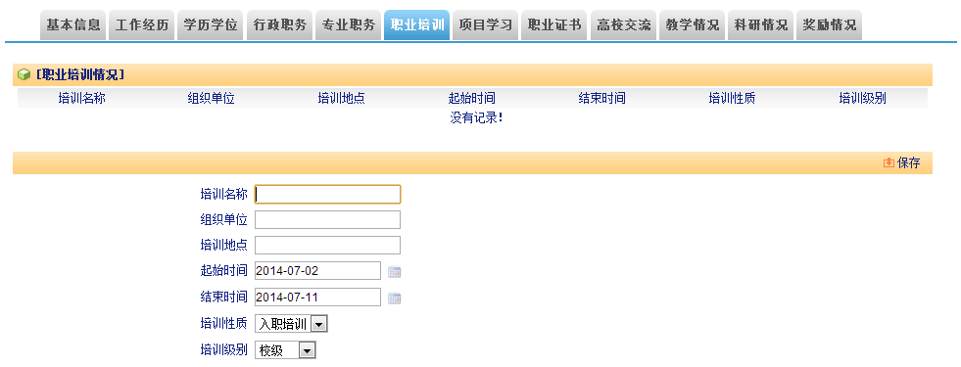

（七）项目学习
项目学习填写，请按参加项目的时间顺序填写，主要包含境内外各类专项学习、研修、论坛等，并注意逐条保存。如下图所示：
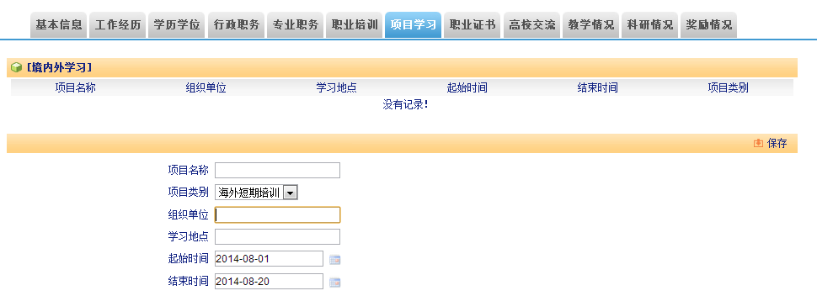

（八）职业证书
职业证书填写，输入证书名称及获得时间，并注意逐条保存。如下图所示：
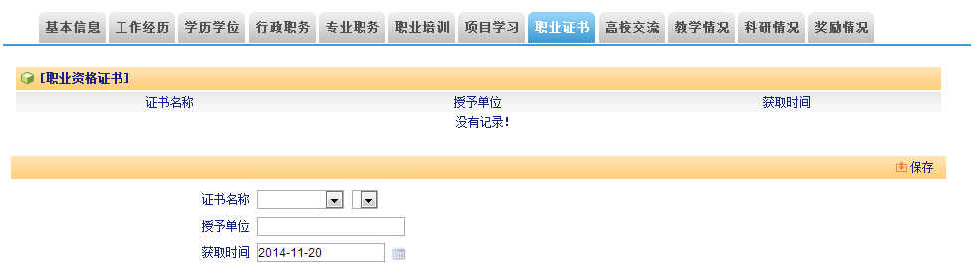

（九）高校交流
高校交流填写时，请按参加交流的时间顺序填写，并注意逐条保存。
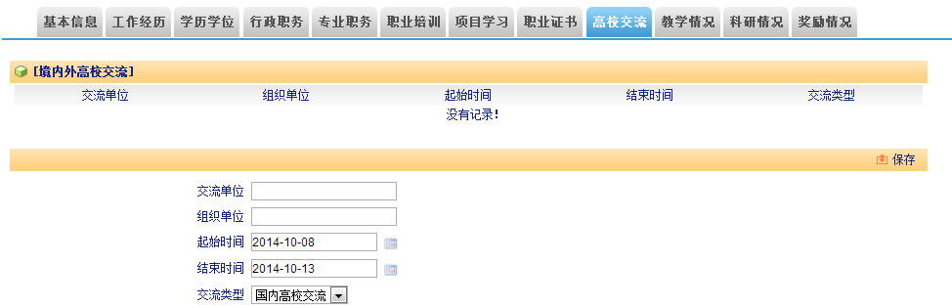

（十）教学情况
教学情况填写，请按所给出的下拉选项填写各项内容，并注意逐条保存。
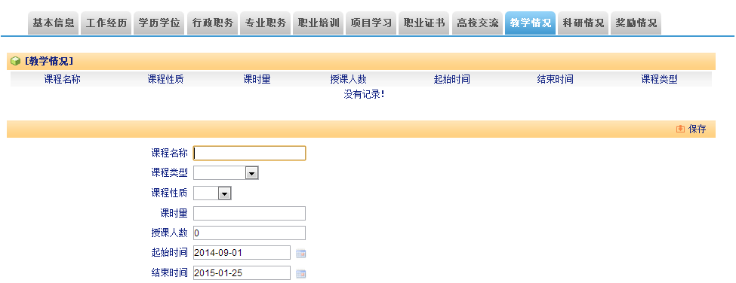

（十一）科研情况
“科研情况”标签内包含了“课题研究”、“文字类成果”、“成果奖励”三项子标签，请逐项据实填写。如下图所示：
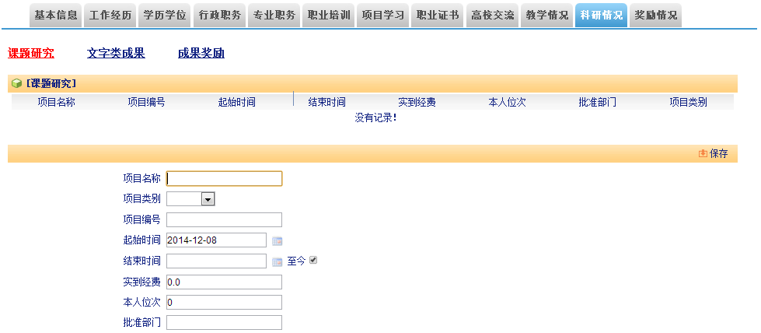

（十二）获奖情况
非科研类获奖，请在此选项卡填写，按获奖名称填写内容。
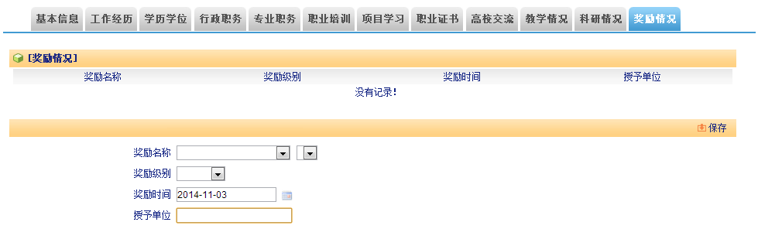
以上全部信息填写并核对无误之后点击提交按钮即可。
特别注意：辅导员信息提交之后，“基本信息”可以进行部分修改，但其他如“学位学历”、“行政职务”等内容只能进行“添加”操作，而不能进行修改和删除。修改的内容学校管理员应进行二次审核，管理员有权对不实信息进行修改或删除操作。

三、高校管理员账户使用说明
高校管理员需使用学校代码及密码登录系统，点击【进入信息中心】即可，建议使用IE浏览器。登录高校管理员信息管理系统。如下图所示：
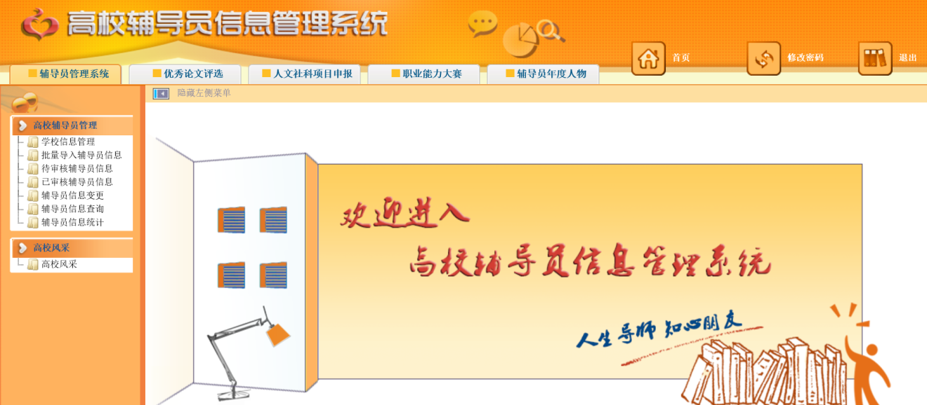
提醒：各位高校管理员老师，为保证信息安全，请您登录系统后，先点击上图右上角【修改密码】，重置您的用户密码信息。点击该按钮，进入如下页面：
请输入原密码，并重复输入两遍新密码，点击右上角【保存】即可。

（一）学校信息维护
点击左侧目录树中【高校辅导员管理——学校信息管理】，进入“学校信息管理”界面。如下图所示：
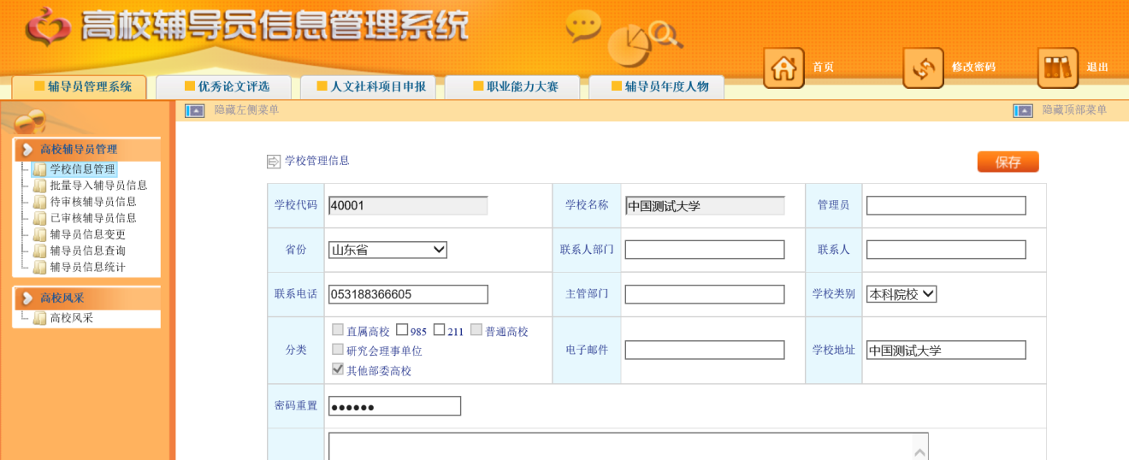
请按照界面内容完善学校信息，其中学校代码和学校名称无法修改。【类别】中仅需选择“985”和“211”，其他已经初始设定请不要随意更改。填写完毕点击【保存】按钮，保存学校信息。

（二）批量导入辅导员信息
点击左侧目录树中【高校辅导员管理——批量导入辅导员信息】，进入“批量导入辅导员信息”界面。如下图所示：
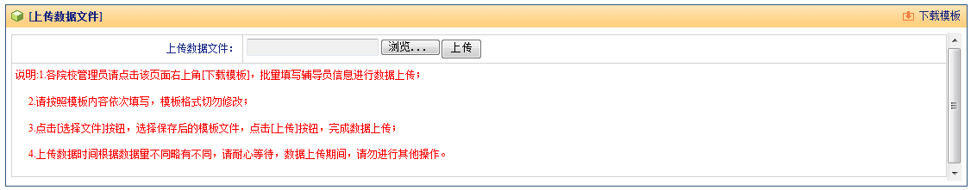
各高校管理员请点击该页面右上角【下载模板】，批量填写辅导员信息进行数据上传。模板打开如下：
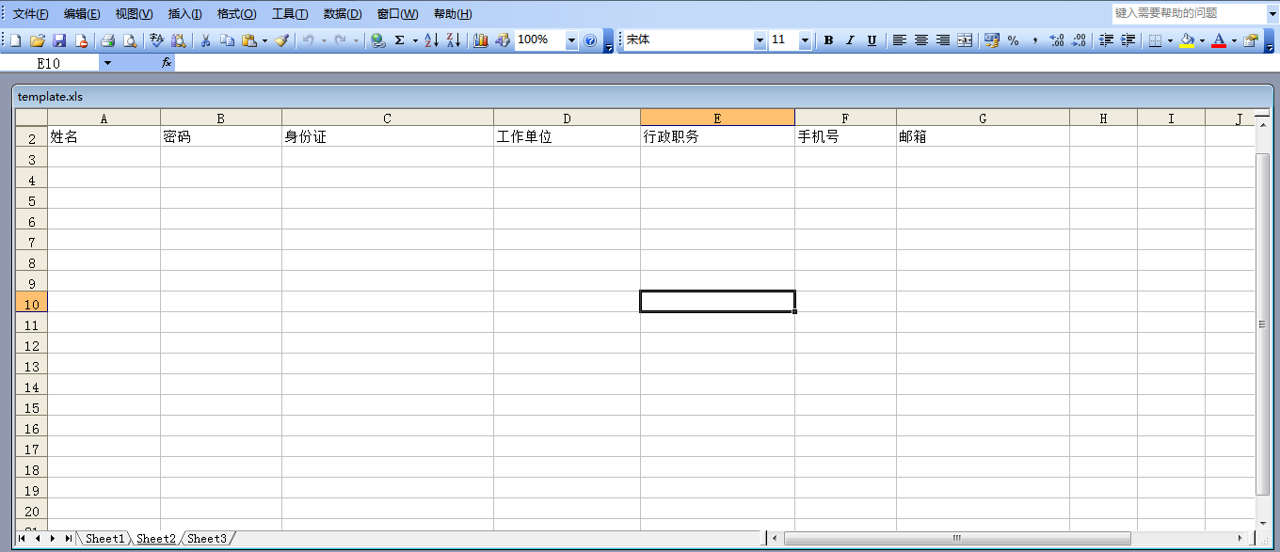
请按照模板的内容依次填写学校辅导员信息，包括姓名、密码（请设置初始密码，例如“123456”）、身份证、工作单位、行政职务、手机号、邮箱等。
提示：此处姓名、密码、身份证为必填项，其他内容可不填，由辅导员登录系统自行维护。由于辅导员首次登陆需要使用身份证号为登陆账号，因此请确保身份证号码正确。
辅导员信息输入完毕后，点击【选择文件】按钮，选择保存后的模板文件，点击【上传】按钮，完成数据上传。上传数据时间根据数据量不同略有不同，请耐心等待。数据上传期间，请勿进行其他操作。当看到如下界面，表示数据上传完毕。
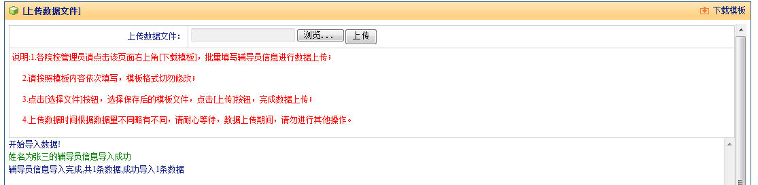
此时点击目录树中【高校辅导员管理——待审核辅导员信息】，可查看已导入的数据是否正确。

（三）待审核辅导员信息
点击左侧目录树中【高校辅导员管理——待审核辅导员信息】，进入“待审核辅导员信息”界面。如下图所示：
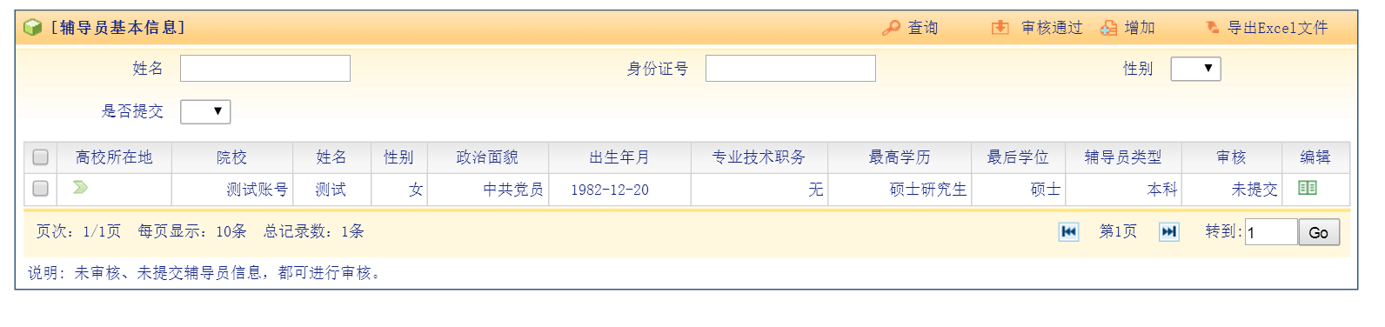
1.查询：可以通过输入辅导员姓名、身份证号、性别、是否提交，点击【查询】查找需要的用户。
特别注意：【是否提交】选择“是”，可以查询已经提交个人信息的辅导员名单，选择“否”，表示辅导员还没有提交个人信息。建议学校管理员在审核的时候，先查询出已提交的用户，再进行审核。
2.审核通过：勾选可以审核通过的辅导员信息复选框，点击【审核通过】按钮，可审核完成一条或多条辅导员信息。审核通过的辅导员信息可以通过点击目录树【高校辅导员管理—已审核辅导员信息】进行查询。
3.增加：可以通过点击【增加】按钮，增加辅导员信息。
4.导出Excel文件：点击【导出excel文件】，能够将列表信息导出。
5.编辑查看：如果想查看某个辅导员信息，可点击该辅导员记录最后的编辑按钮，进入该辅导员信息。如下图所示：

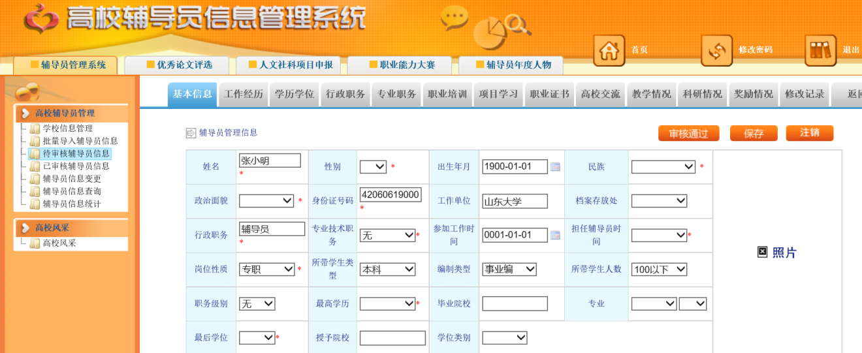
高校管理员可按照界面上部标签信息依次查看相关信息：【基本信息】--【工作经历】—【学历学位】—【行政职务】—【专业职务】—【职业培训】—【项目学习】—【职业证书】—【高校交流】—【教学情况】—【科研情况】—【奖励情况】
管理员可以修改该辅导员的信息，也可点击上图所示【审核通过】按钮，审核通过该辅导员信息。
特别提示：如果某辅导员的信息在审核通过后再次修改个人信息，标签【修改记录】会记录该辅导员修改的信息内容，并且在目录树中“辅导员信息变更”中显示该辅导员信息，该辅导员的状态依然为审核通过。

（四）已审核辅导员信息
点击左侧目录树中【高校辅导员管理——已审核辅导员信息】，进入“已审核辅导员信息”界面。如下图所示：
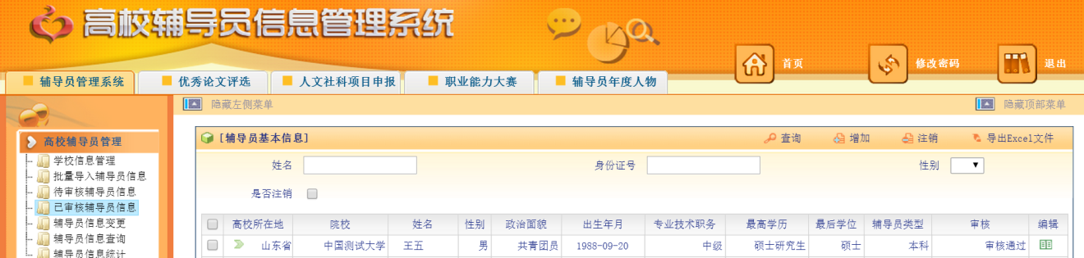
该模块记录所有已经审核通过的辅导员信息，具体操作同待审核辅导员信息。如果某辅导员因“转岗”“离职”“退休”等原因离开辅导员岗位请选中该条记录，并点击“注销”按钮，此按钮暂不支持360浏览器极速模式。

（五）辅导员信息变更
如果辅导员信息提交并审核通过后，再次修改了个人信息，在辅导员信息变更列表中，将会显现该辅导员的信息。如下图所示：
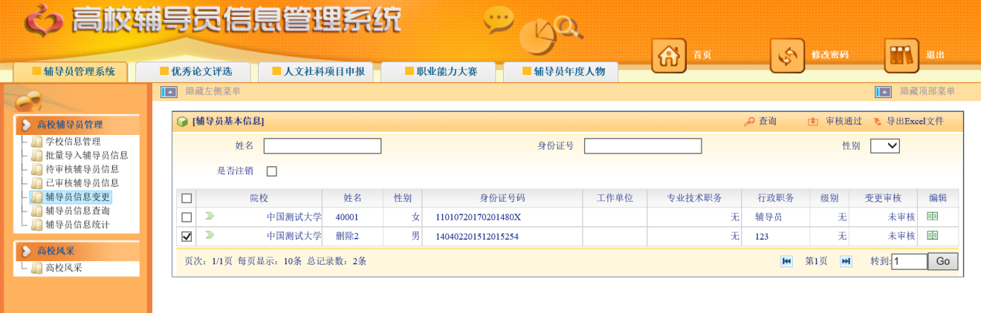
请按照以下步骤审核该辅导员信息：
1.点击该辅导员列表最后的编辑按钮，进入辅导员信息页面。
2.点击“修改记录”标签，查看该辅导员修改的信息内容。如下图所示：
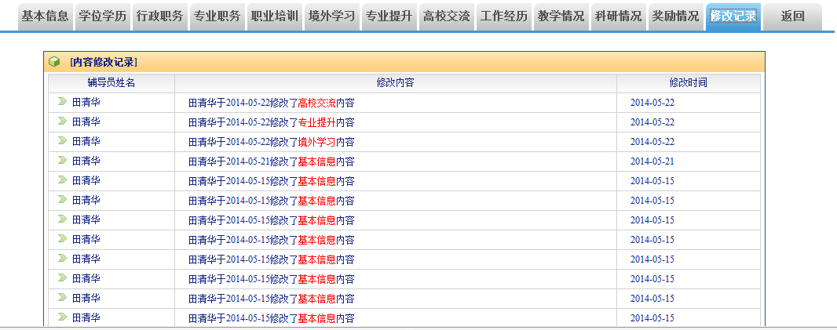
3.按照“修改内容”提示，选择修改内容的标签。
4.对修改的内容进行检查，对于不实或错误信息可进行修改或删除。
5.返回到辅导员列表，勾选该名辅导员前复选框，点击“审核通过”，完成审核，审核通过后，该列表将不再显示该条记录。

（六）辅导员信息查询
点击左侧目录树中【高校辅导员管理——辅导员信息查询】，进入“辅导员信息查询”界面。如下图所示：
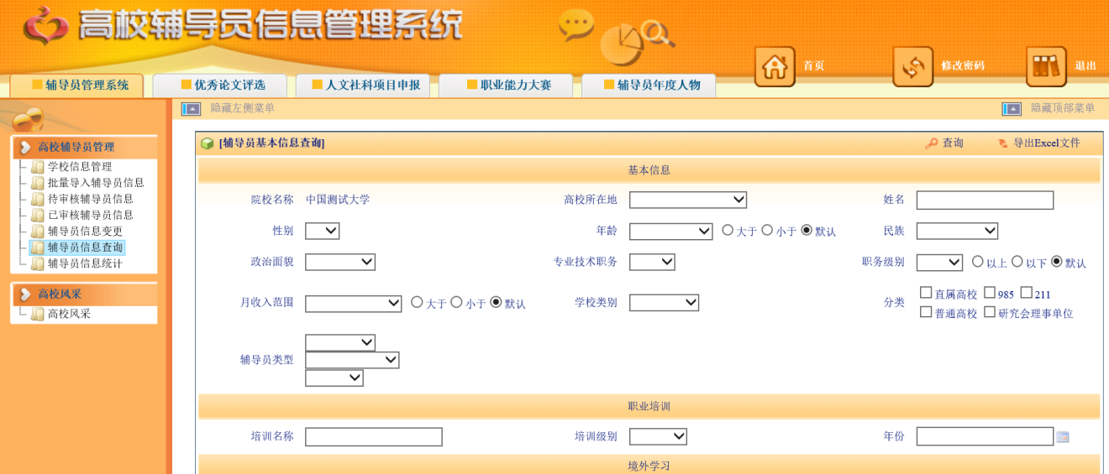
管理员可通过组合查询条件，点击“查询”按钮搜索想要检索的结果。

（七）辅导员信息统计
点击左侧目录树中【高校辅导员管理——辅导员信息统计】，进入“辅导员信息统计”界面。如下图所示：
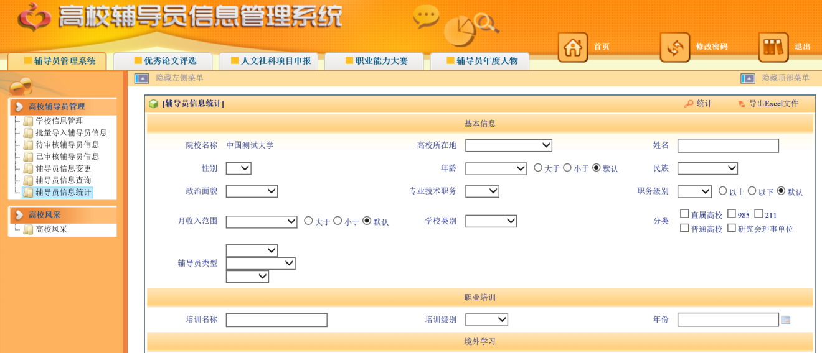
管理员可通过组合统计条件，点击“统计”按钮统计想要汇总的结果。

第二部分 省级管理员操作手册

一、系统登录界面
登录地址，建议使用IE浏览器：http://www.gxfdy.edu.cn/main/logon.jsp（为了保证系统安全，该地址请注意保密）。登录页面如下图所示：
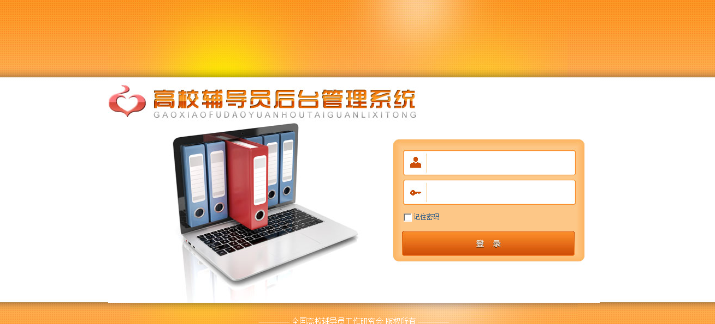

超级管理员通过使用超级用户名及密码，即可登录系统管理员管理中心界面，如下图所示：
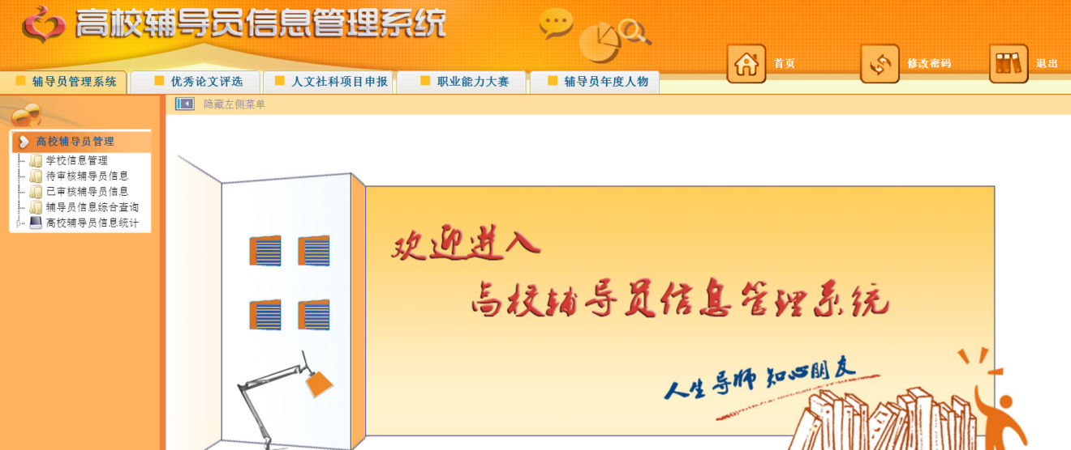
提醒：管理员老师，为了保证信息安全，请您登录系统后，先点击上图右上角【修改密码】，重置您的用户密码信息！点击该按钮，进入如下页面：
请输入原密码，并重复输入两遍新密码，点击右上角【保存】即可！

二、学校信息维护
点击左侧目录树中【高校辅导员管理----学校信息管理】，进入学校信息管理列表页面，如下图所示：
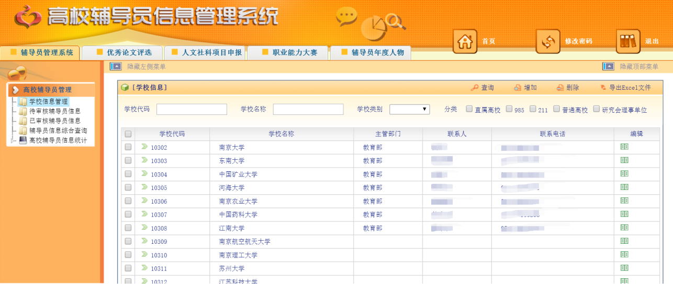
1.查询：管理员可通过输入学校代码或学校名称，点击右上角“查询”按钮，查询您想搜索的学校。
2.增加：点击“增加”按钮，进入学校增加页面，如下图所示：
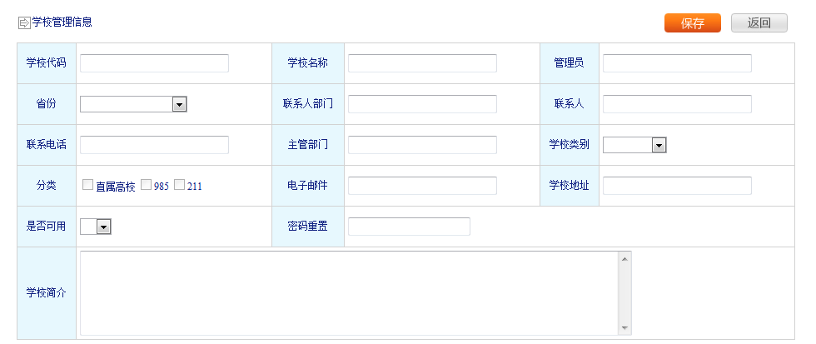
按照表单内容依次填写后，点击“保存”即可。如想放弃该操作，点击“返回”按钮，返回到列表页面。
3.删除：在列表页面，勾选要删除学校前面的复选框，点击“删除”按钮，可删除该学校信息。
4.修改：点击要修改的学校名称后面的编辑图标，进入该学校信息的修改页面，如下图所示：
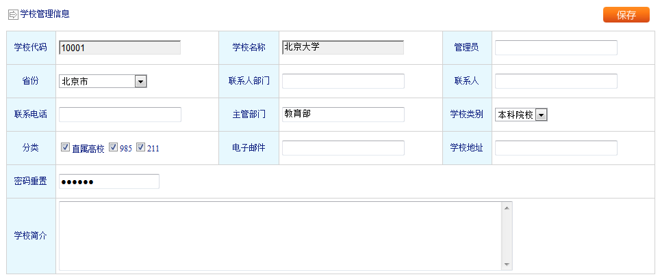
请按照页面内容完善学校信息，其中学校代码和学校名称无法修改，填写完毕点击【保存】按钮，保存学校信息。
提示：如有学校管理员忘记自己学校的密码，超级管理员可在此重置该高校管理员的密码，然后告知该学校管理员。

三、待审核辅导员信息
点击左侧目录树中【高校辅导员管理----待审核辅导员信息】，进入待审核辅导员管理信息页面，如下图所示：
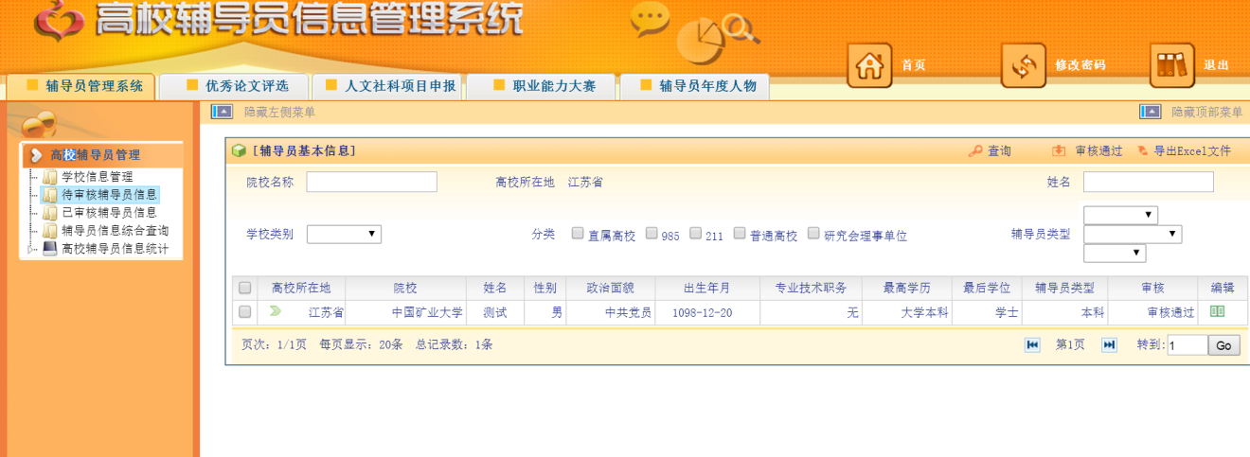
该模块记录所有待审核通过的辅导员信息。
1.查询：可以通过输入院校名称、高校所在地、姓名、学校类别、分类、辅导员类型，点击【查询】查找需要的用户。
2.审核通过：勾选可以审核通过的辅导员信息复选框，点击【审核通过】按钮，可审核完成一条或多条辅导员信息。审核通过的辅导员信息可以通过点击目录树【高校辅导员管理—已审核辅导员信息】进行查询。
3.导出Excel文件：点击【导出excel文件】，能够将列表信息导出。
4.编辑查看：如果想查看某个辅导员信息，可点击该辅导员记录最后图标，进入该辅导员信息，如下图所示：
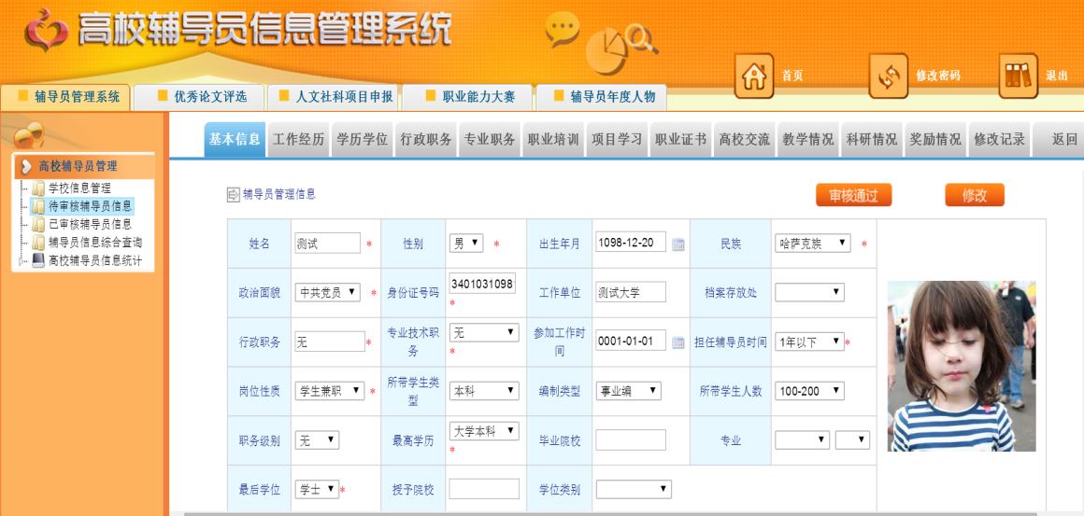

高校管理员可按照上部标签信息依次查看相关信息：
【基本信息】--【学历学位】—【行政职务】—【专业职务】—【职业培训】—【项目学习】—【专业提升】—【高校交流】—【工作经历】—【教学情况】—【科研情况】—【奖励情况】--【修改记录】
管理员可以点击“修改”按钮修改该辅导员的信息；

四、辅导员信息查询
点击左侧目录树中【高校辅导员管理----辅导员信息查询】，进入辅导员信息查询页面，如下图所示：
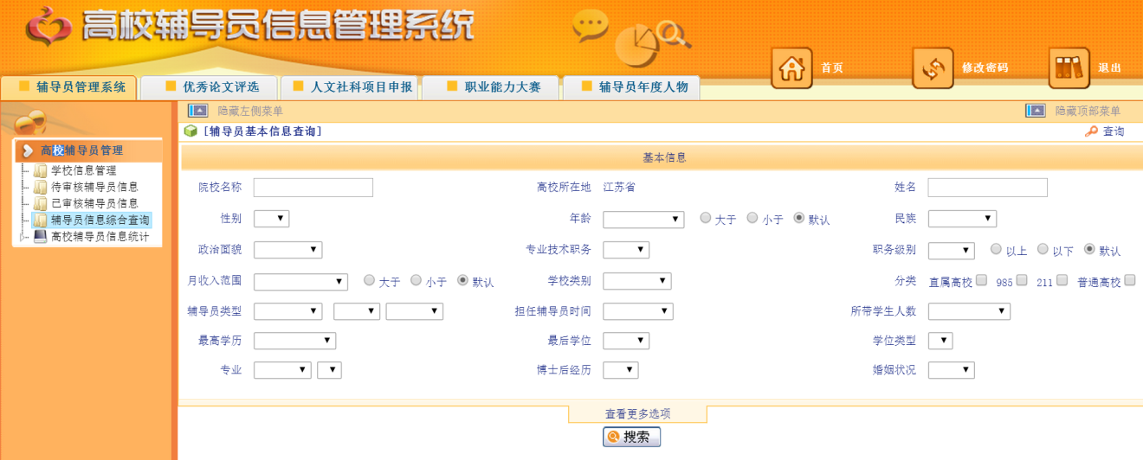
管理员可通过组合查询条件，点击“查询”按钮搜索想要检索的结果。

五、辅导员信息统计
点击左侧目录树中【高校辅导员管理----辅导员信息统计】，进入辅导员信息统计页面，如下图所示：
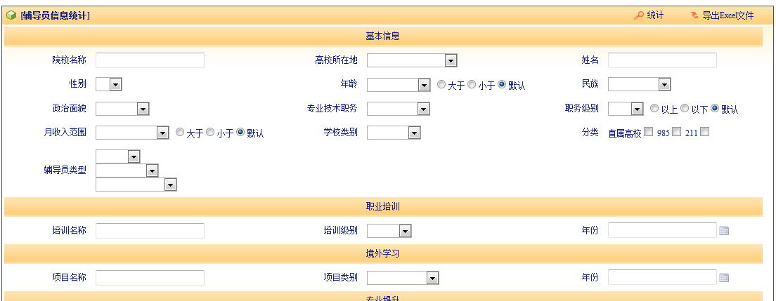
管理员可对所管高校辅导员基本信息、职业发展信息、成果奖励信息、个人奖励信息进行统计分析，也可通过组合统计条件，点击“统计”按钮统计想要汇总的结果。

